Инструкция прохождению Цифрового Диктанта 2020

- Для прохождения тестирования на САЙТЕ диктанта: https://цифровойдиктант.рф

- ШАГ 1 (ГЛАВНАЯ СТРАНИЦА)
28 марта на главной странице сайта под видео станет доступна кнопка “Начать диктант”. Для старта прохождения акции пользователю необходимо на нее нажать.
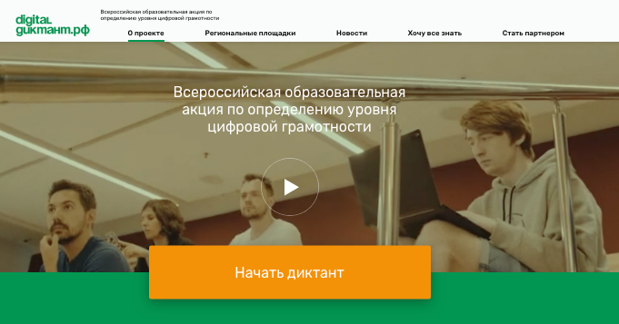
- ШАГ 2 (УПРОЩЕННАЯ АВТОРИЗАЦИЯ)
После нажатия на кнопку “Начать диктант” пользователь переходит на экран “Добро пожаловать!”. Графа “E-mail” обязательна для заполнения. (Замечание: по одному e-mail тестирование можно пройти только один раз). Далее необходимо нажать кнопку “Выбрать возрастную категорию”.
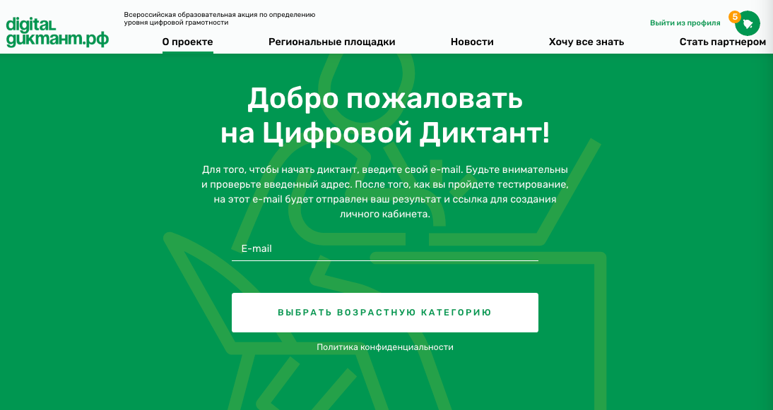

- ШАГ 3 (ВЫБОР ТЕСТА)
После нажатия на кнопку “Выбрать возрастную категорию” пользователь переходит на экран выбора тестирования. На этой странице пользователь должен выбрать свою возрастную категорию (14-17 лет или 18 лет и старше) и ознакомиться с инструкцией по прохождению тестирования. Далее пользователю необходимо нажать кнопку “Начать диктант”.
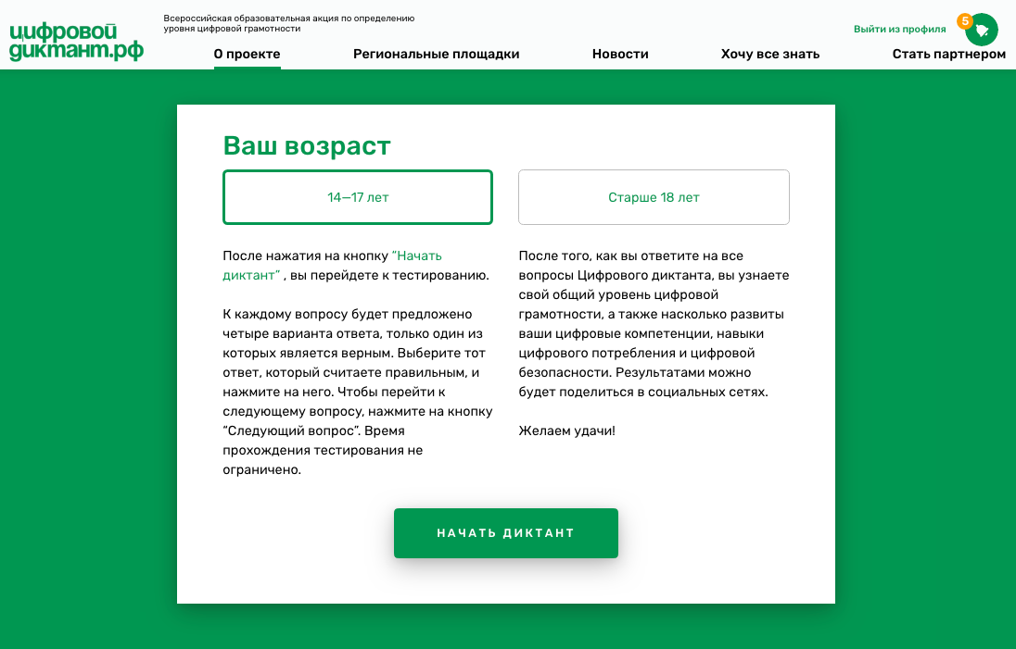

- ШАГ 4 (ОТВЕТ НА ВОПРОСЫ ДИКТАНТА)
После нажатия на кнопку “Начать диктант” пользователь попадет на страницу тестирования. К каждому вопросу будет предложено четыре варианта ответа, только один из которых является верным. Пользователю необходимо выбрать тот ответ, который он считает правильным, и нажать на него. Чтобы перейти к следующему вопросу, необходимо нажать на кнопку “Следующий вопрос”. Время прохождения тестирования не ограничено. После ответа на все содержательные вопросы диктанта пользователь переходит на экран “Немного о вас”, где должен ввести данные о своем поле, возрасте и регионе проживания. (Замечание: данные о поле, возрасте и регионе проживания будут использованы исключительно в обобщенном виде, то есть безотносительно конкретного человека). Далее пользователю необходимо нажать на кнопку “Узнать результат”.
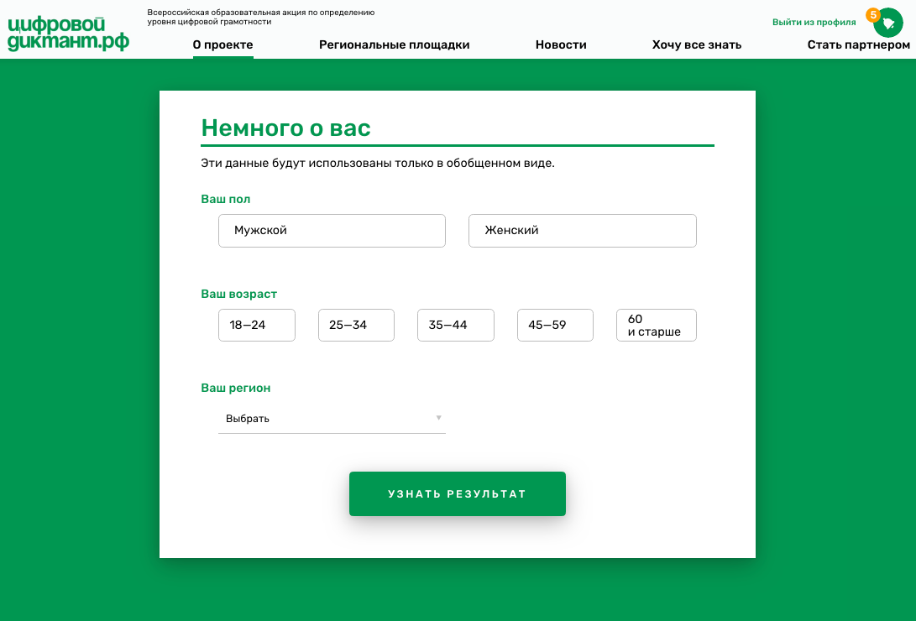
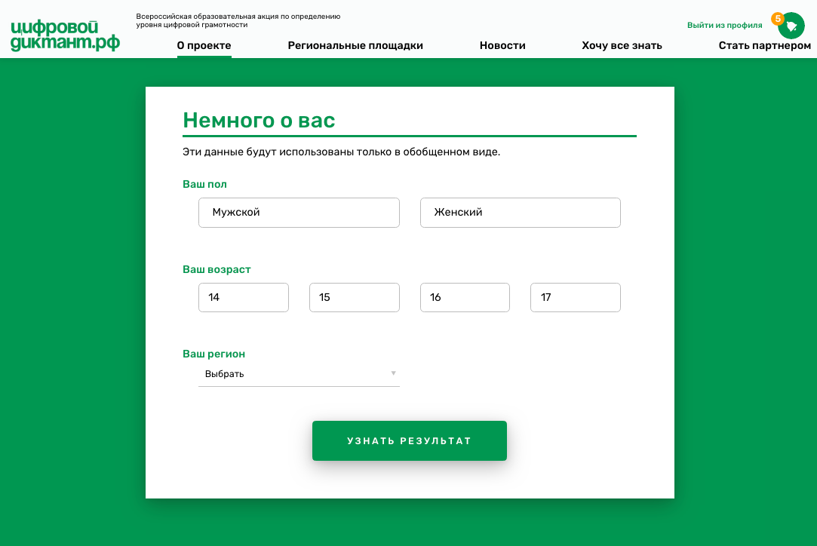
- ШАГ 5 (ПОЛУЧЕНИЕ РЕЗУЛЬТАТА)
После нажатия на кнопку “Узнать результат” пользователь переходит на экран результатов, где выводится его общий уровень цифровой грамотности, а также его цифровые компетенции, навыки цифрового потребления и цифровой безопасности. К каждому показателю даны рекомендации по развитию навыков и умений в той или иной области. Результатами можно поделиться в социальных сетях. Также на этом экране присутствует кнопка “Создать личный кабинет”.

Ссылка для создания личного кабинета также направляется на указанный на первом экране e-mail. В личном кабинете пользователи смогут сразу скачать свой сертификат, ознакомиться с подобранными специально для них образовательными материалами по повышению цифровой грамотности и сделать работу над ошибками после завершения акции, начиная с 12 апреля.

- ШАГ 6 (СОЗДАНИЕ ЛИЧНОГО КАБИНЕТА)
При нажатии на кнопку “Создать личный кабинет” или при переходе по ссылке из письма авторизации пользователь попадает на экран “Регистрация”. На этом экране пользователю необходимо ввести тот e-mail, с помощью которого он проходил тестирование, а также придумать и подтвердить пароль. Затем нажать на кнопку “Создать личный кабинет”.
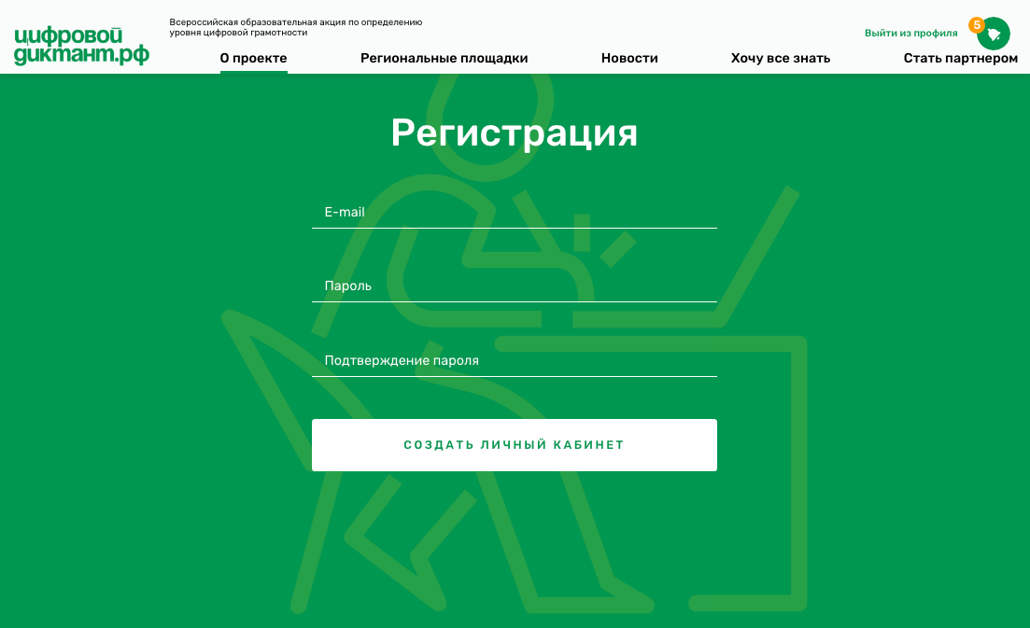
После этого пользователь переходит на страницу своего личного кабинета, где может снова увидеть свой результат, рекомендации и образовательные-материалы, скачать сертификат и с 12 апреля пройти работу над ошибками.
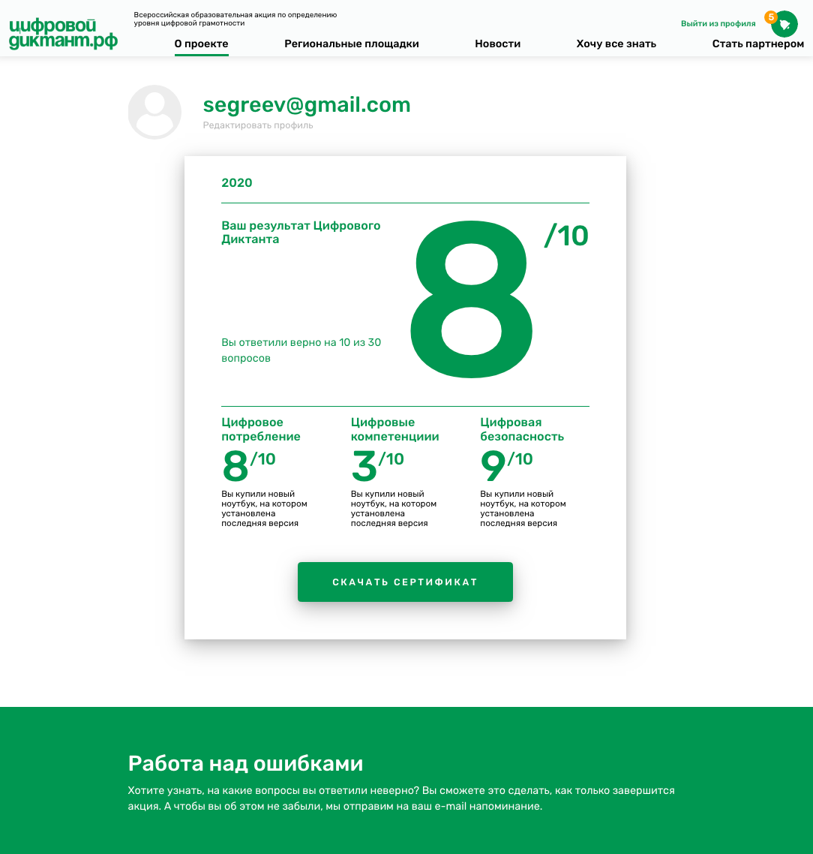
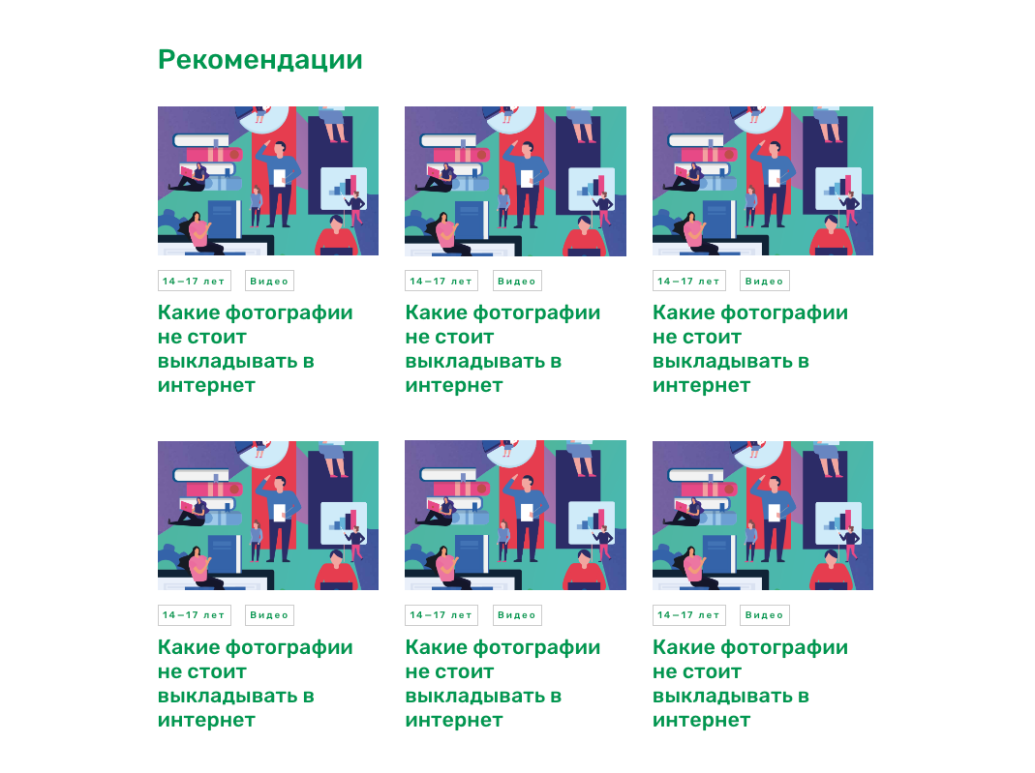

- ШАГ 7 (ВХОД И ВЫХОД ИЗ ЛИЧНОГО КАБИНЕТА)
Для того, чтобы выйти из личного кабинета, пользователю необходимо нажать на кнопку “Выйти из профиля” в верхнем правом углу экрана в десктопной версии, или нажав на меню (3 полоски) в мобильной версии.

Десктопная версия:

Мобильная версия:
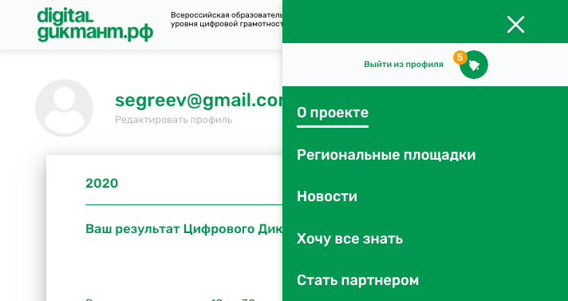

Для того, чтобы войти в личный кабинет, пользователю необходимо нажать на кнопку “Смотреть результат” в верхнем правом углу экрана в десктопной и мобильной версии.

Десктопная версия:

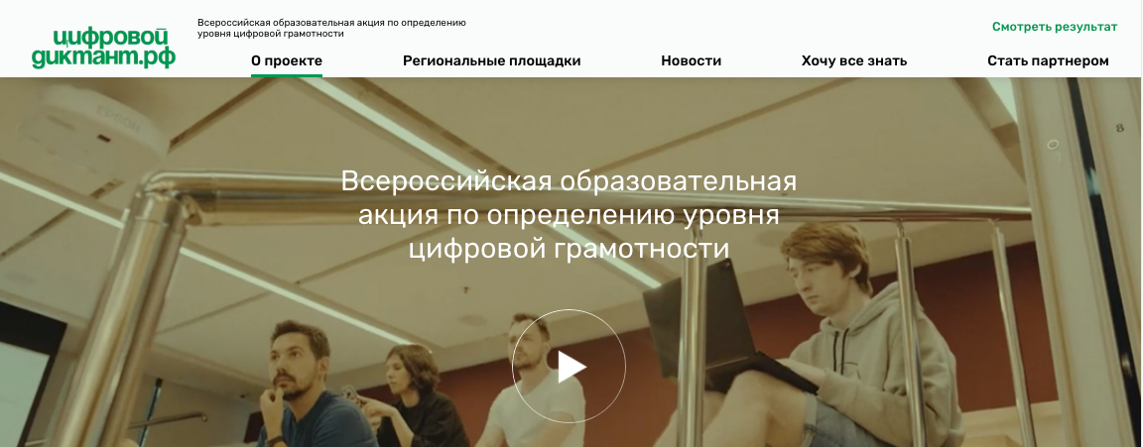

Мобильная версия:

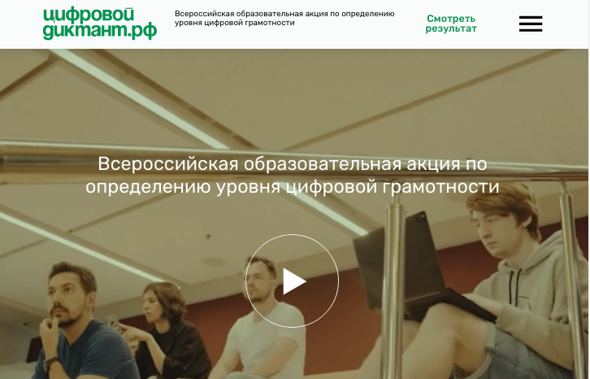
Структура вопросов Цифрового Диктанта

Тестирование для аудитории 14-17 лет:
Диктант состоит из 40 вопросов и разделен на 4 смысловых блока:
- БЛОК “Цифровое потребление” посвящен основам компьютерной грамотности, а именно, различным устройствам и знаниям базовых программ.
- БЛОК “Цифровые компетенции” посвящен вопросам о работе с интернетом, социальными сетями, онлайн-приложениями, финансовым переводам и другими сервисами.
- БЛОК “Цифровая безопасность” посвящен вопросам о кибербезопасности, в том числе защите персональных данных.
- БЛОК “Технологии будущего” (ДОПОЛНИТЕЛЬНЫЙ) о знании технологий искусственного интеллекта, умных устройств и др.*

Тестирование для аудитории старше 18 лет:
Диктант состоит из 45 вопросов и разделен на 4 смысловых блока:
- БЛОК “Цифровое потребление” посвящен основам компьютерной грамотности, а именно, различным устройствам и знаниям базовых программ.
- БЛОК “Цифровые компетенции” посвящен вопросам о работе с интернетом, социальными сетями, онлайн-приложениями, финансовым переводам и другими сервисами.
- БЛОК “Цифровая безопасность” посвящен вопросам о кибербезопасности, в том числе защите персональных данных.
- БЛОК “Технологии будущего” (ДОПОЛНИТЕЛЬНЫЙ) о знании технологий искусственного интеллекта, умных устройств и др.*

* Данный блок не учитывается при расчете уровня цифровой грамотности пользователя.

